桃園市109學年度師生鄉土歌謠比賽無居家隔離與檢疫及體溫正常切結書
本人已確實查核「參賽學生團體」並無中央流行疫情指揮中心公布之「具感染風險民眾追蹤管理機制」規定需居家隔離、居家檢疫及自主健康管理等情事，同時全團已測量體溫，無發燒現象。
服務學校名稱：
學校領隊簽名：
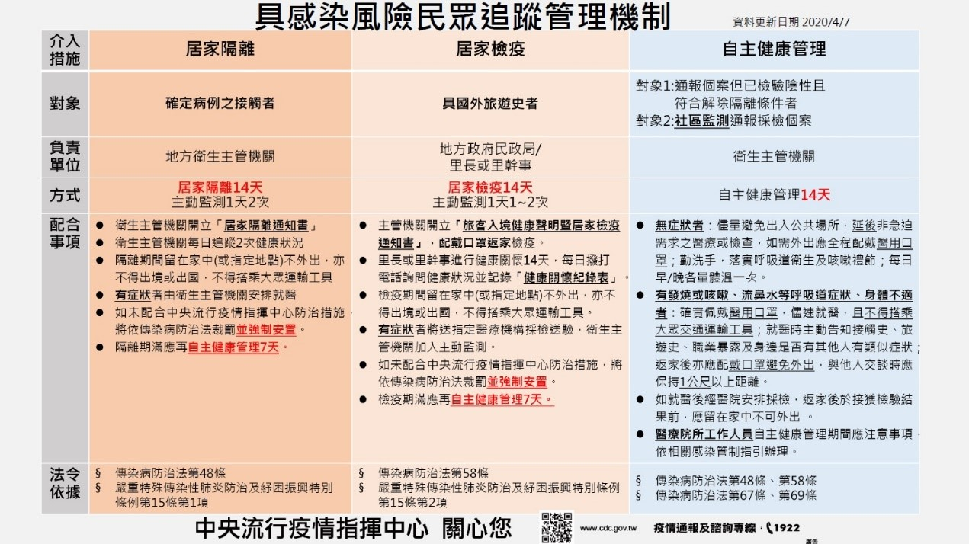
此致 桃園市政府教育局及109學年度師生鄉土歌謠比賽承辦學校（武漢國小）

